Ulm, November 2020

cupromed: Dauerhafte Sicherheit für Patienten

Das nahtlos gezogene cupromed-Kupferrohr eignet sich wie kaum ein anderes für den Transport zahlreicher medizinischer Gase wie Sauerstoff und Anästhesiegase. Neben den mechanischen Eigenschaften ist bei medizinischen Gasen insbesondere die hygienische Eignung von besonderer Bedeutung. Denn mit Kupferrohren können dauerhaft höchste hygienische Standards erfüllt werden – zur Sicherheit der Patienten.

Das cupromed-Kupferrohr besitzt eine saubere, entfettete und trockene Innenoberfläche und übertrifft damit auch die Anforderungen nach DIN EN 13348 für Kupfermedizinalgasrohre. Darüber hinaus werden selbstverständlich die Anforderungen der DIN EN ISO 7396-1 an Leitungssysteme für medizinische Gasversorgungsanlagen erfüllt. „Kupferrohre gelten definitiv als bevorzugtes Material für die Ausführung von Leitungen in Laboren und medizinischen Einrichtungen“, so Matthias Böhringer, Head of Application Engineering Kupferrohre bei Wieland. „Ob Anlagen zur Verteilung medizinischer Gase, Druckluft zum Antrieb von chirurgischen Instrumenten oder Vakuumleitungen: Kupfer erfüllt die hohen Ansprüche, die in diesem Umfeld an die Werkstoffe gestellt werden, in besonderem Maße.“

Die Anforderungen an Anlagen zur Verteilung medizinischer Gase sind hoch. So zählen beispielsweise Sauerstoff und Lachgas zu den Arzneimitteln und unterliegen somit dem Arzneimittelgesetz. Um diesen Anforderungen Rechnung zu tragen, werden alle cupromed-Kupferrohre mit verschlossenen Enden ausgeliefert. So bleiben die hervorragenden Eigenschaften auch während des Transports und der Lagerung bis hin zum Einbau erhalten. Eine fortlaufende Signierung der Wieland Kupferrohre sorgt für eine lückenlose Rückverfolgbarkeit.

Bildmaterial

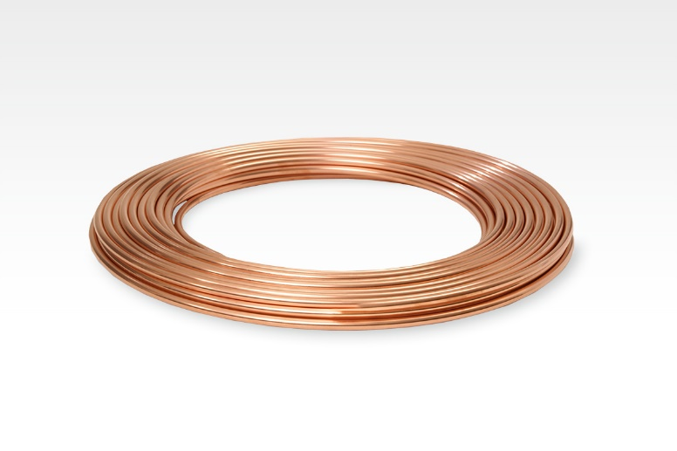
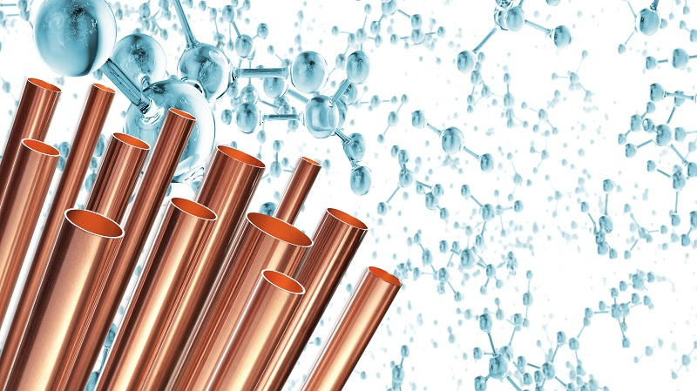

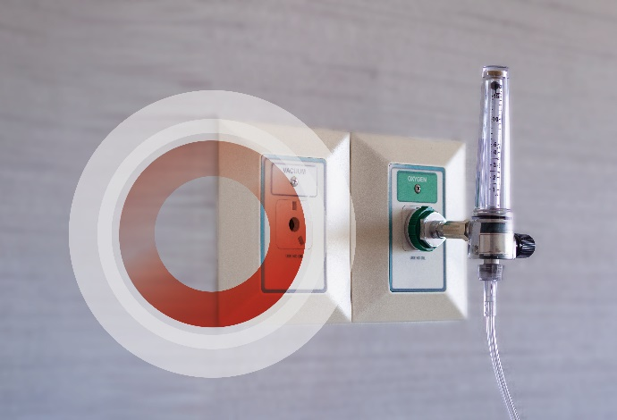

Über Wieland

Wieland ist ein weltweit führender Anbieter von Halbfabrikaten aus Kupfer und Kupferlegierungen. Mit einem globalen Netz aus Produktionsstätten, Service- und Handelshäusern bietet das Unternehmen ein breites Produkt-, Technologie- und Serviceportfolio. Vom Prototyp bis zur Serienfertigung entwickelt Wieland Lösungen für das Bauwesen, Automotive, Elektronik, Kälte- und Klimatechnik und weitere Branchen. Durch hochleistungsfähige Kupferwerkstoffe treibt Wieland den Erfolg seiner B2B-Kunden in Zukunftsfeldern wie Elektromobilität, Konnektivität oder Urbanisierung voran. Hohe technische Kompetenz, kundenorientiertes Denken und Nachhaltigkeit bestimmen das Handeln und begründen seit 1820 den Erfolg des Unternehmens.

Wieland kompakt

Hauptsitz
Graf-Arco-Straße 36 | 89079 Ulm | Germany
Fakten
*1820 in Ulm, Germany | Absatz: ca. 743 kt | Umsatz: ca. 4,5 Mrd. € | Mitarbeiter ca. 9.000 [pro forma Ergebnis GJ 2018/19 inklusive Global Brass and Copper]
Vorstand
Dr. Erwin Mayr, CEO | Dr. Jörg Nübling, CFO
Vorsitzender des Aufsichtsrats
Fritz-Jürgen Heckmann

Für weitere Informationen kontaktieren Sie bitte

Press’n’Relations GmbH
Désirée Müller
Magirusstraße 33 | 89077 Ulm |Germany
P +49 731 96287-32| dmt@press-n-relations.de
press-n-relations.de

Wieland Group | Marketing & Communications
Barbara Schüßler | Head of Communications & PR
Graf-Arco-Straße 36 | 89079 Ulm |Germany
P +49 731 944 2147 | barbara.schuessler@wieland.com
wieland.com

